به نام خدا

|  |
| --- |
| پروژه پایانی |

مبانی کامپیوتر و برنامه سازی

Fundamentals of Computer Programming

**هدف از این پروژه انجام محاسبات ریاضی ساده در یک محیط متنی است. بعد از اجراي برنامه محیط زیر نشان داده شده و برنامه منتظردریافت دستورات می شود.**

**Simple Command input Expression Calculator**

**Version 1.1**

**Developer: Fatemeh Hashemi (402999093)**

**------------------------------------------------------------------------**

**?**

با دریافت هر دستور و زدن کلید Enter، برنامه دستور را اجرا و نتیجه را نمایش می دهد. سپس منتظر دریافت دستور بعدی می شود مانند اشکال زیر:

**Simple Command input Expression Calculator**

**Version 1.1**

**Developer: Fatemeh Hashemi (402999093)**

**------------------------------------------------------------------------**

**? run commands.txt**

**ans = 7**

**[1] 2.3+5**

**ans =**

**{**

**7.3**

**}**

**------------------------------------------------------------------------**

**[2] Variables**

**ans = 0 variables**

**{**

**}**

**------------------------------------------------------------------------**

**[3] x=12**

**ans =**

**{**

**x=12**

**}**

**------------------------------------------------------------------------**

**[4] x=x+1**

**ans =**

**{**

**x=13**

**}**

**------------------------------------------------------------------------**

**[5] y=x-1**

**ans =**

**{**

**y=12**

**}**

**------------------------------------------------------------------------**

**[6] variables**

**ans = 2 variables**

**{**

**x=13**

**y=12**

**}**

**------------------------------------------------------------------------**

**[7] about**

**ans =**

**{**

**Simple Command input Expression Calculator**

**Version 1.1**

**Developer: Fatemeh Hashemi (402999093)**

**}**

**------------------------------------------------------------------------**

**?**

می توانید برای اجرا کردن این مثال فایل commands.txt که داخل پوشه قرار گرفته است را با دستور run command.txt یا دستور run ./commands.txt اجرا کرده ونتیجه را ملاحظه فرمایید.

**? run commands1.txt**

**ans = 7**

**[1] var1=12*3/1+2-3**

**ans =**

**{**

**var1=35**

**}**

**------------------------------------------------------------------------**

**[2] var2=10/2*3-1+2**

**ans =**

**{**

**var2=16**

**}**

**------------------------------------------------------------------------**

**[3] Variables**

**ans = 2 variables**

**{**

**var1=35**

**var2=16**

**}**

**------------------------------------------------------------------------**

**[4] save**

**ans = 2 variables**

**{**

**done**

**}**

**------------------------------------------------------------------------**

**[5] clear**

**ans =**

**{**

**2 variables deleted**

**}**

**------------------------------------------------------------------------**

**[6] load**

**ans = 2 variables**

**{**

**var1=35**

**var2=16**

**}**

**------------------------------------------------------------------------**

**[7] about**

**ans =**

**{**

**Simple Command input Expression Calculator**

**Version 1.1**

**Developer: Fatemeh Hashemi (402999093)**

**}**

**------------------------------------------------------------------------**

**?**

run commands1.txt

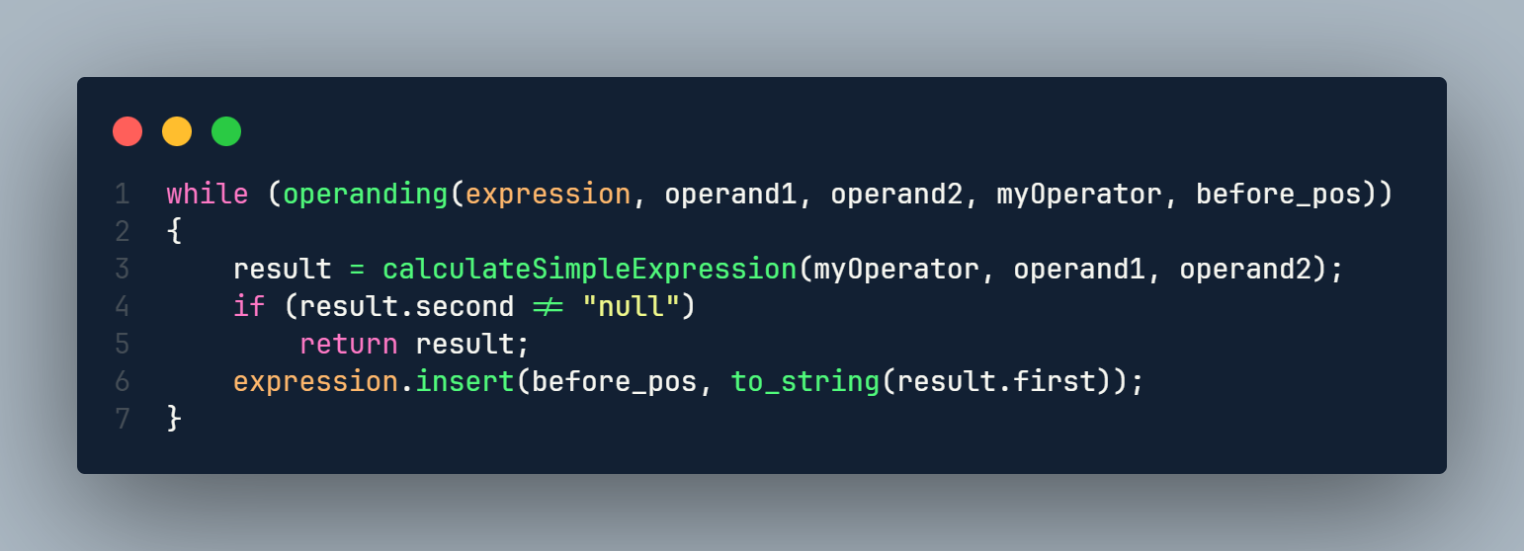برای اینکه بتوانیم expression ها را که بصورت رشته وارد برنامه میشوند را حل کنیم به این صورت عمل کرده ایم که

تا زمانی که می توانیم expression را به قسمت های جدا از هم می شکنیم با رعایت ترتیب عملیات

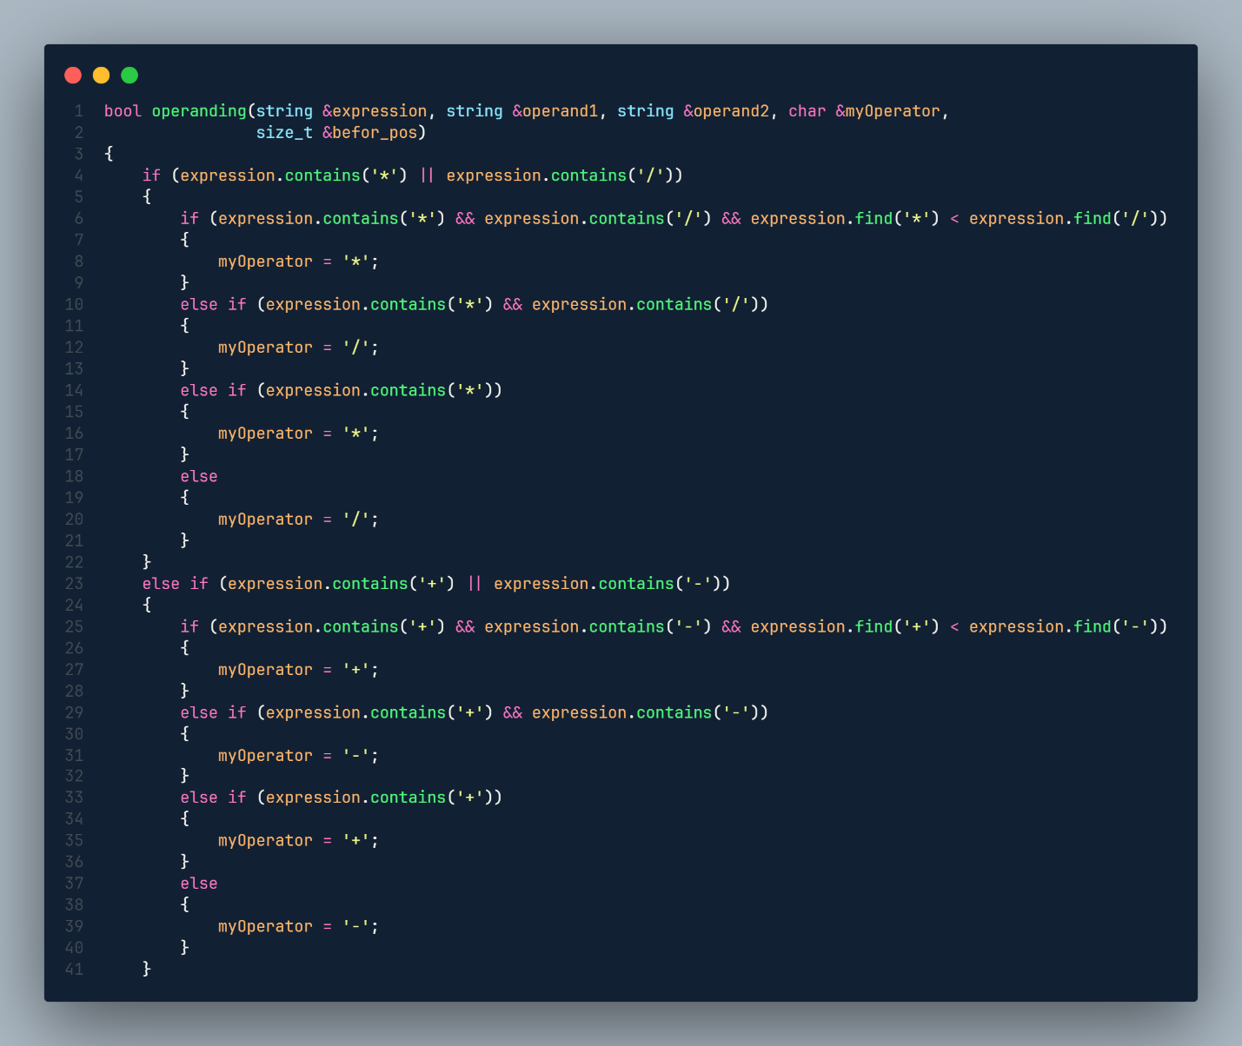

برای اجرای برنامه نیاز به c++23 دارید تا بتوانید فایل خروجی را از روی سورس بسازید. با دستور زیر می توانید آنها را کامپایل کنید از پوشه ای که پروژه در آن قرار گرفته است.

**cd ".\src\" ; if ($?) { g++ -std=c++23 *.cpp -o main.exe ; if ($?) { .\main.exe }**